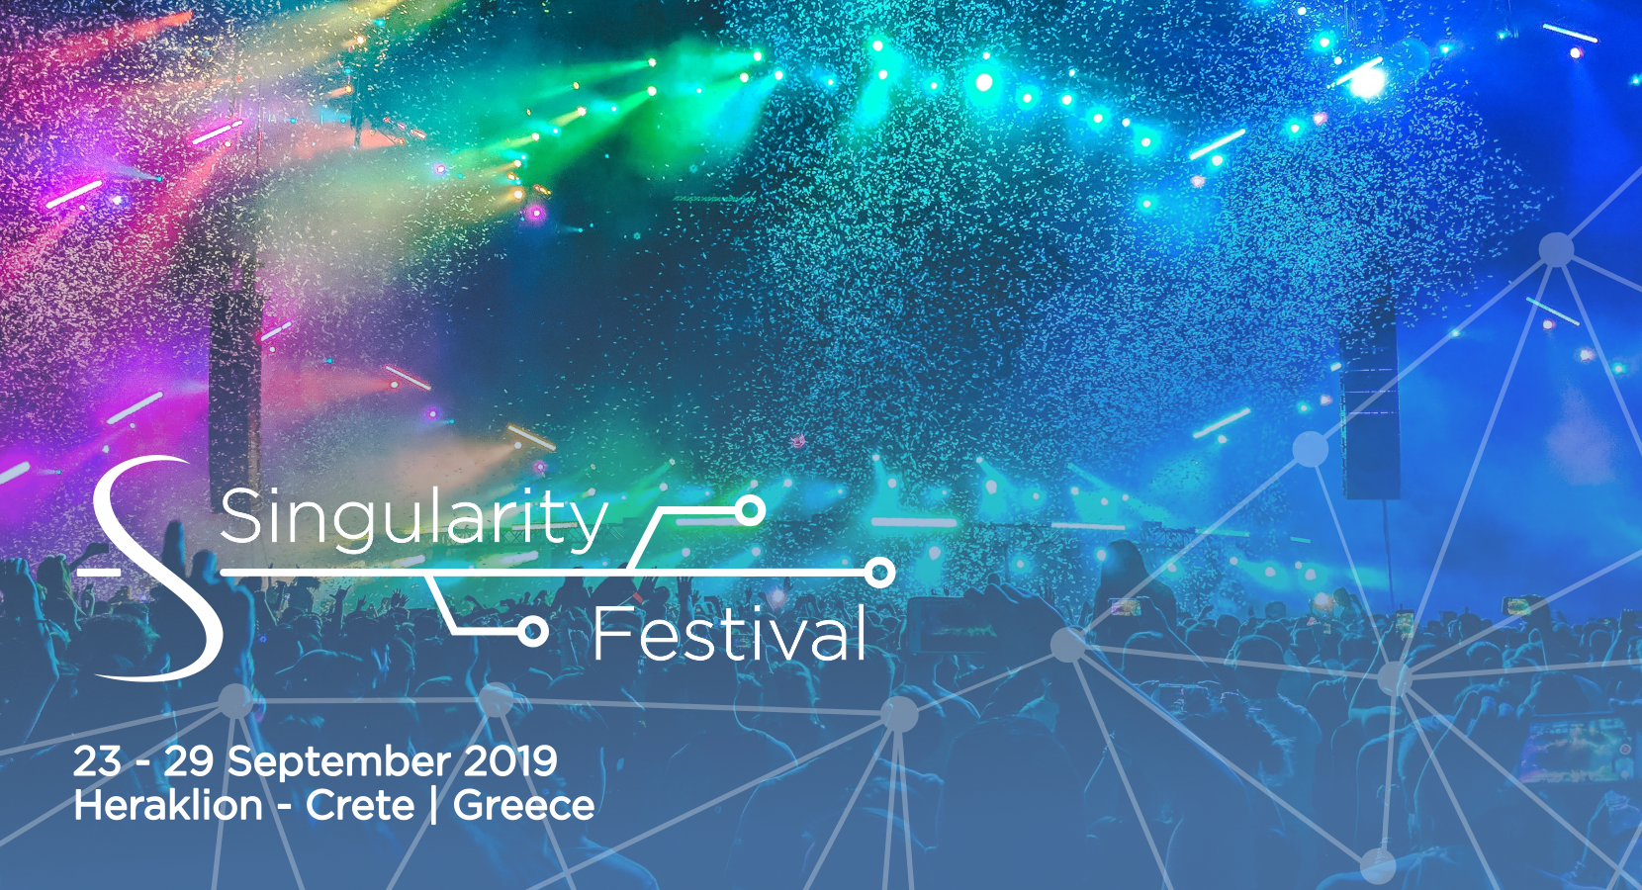

Το Singularity Festival Week (SFW19) διοργανώνεται φέτος για πρώτη φορά στην πόλη του Ηρακλείου, Κρήτης από τις 23 έως τις 29 Σεπτεμβρίου, φιλοδοξώντας να αποτελέσει έναν ετήσιο θεσμό που θα μετατρέψει την πόλη σε μια ανοικτή πλατφόρμα δικτύωσης και ενημέρωσης. Η ατζέντα του Διεθνές Φεστιβάλ περιλαμβάνει παγκόσμιες εκδηλώσεις όπως είναι η .droidconGreece, το DevFest Greece, το Kotlin Everywhere, το Fluter Exp και το Diversity Summit.

Σε αυτή την πρώτη διοργάνωση θα φιλοξενηθούν πάνω από 120 ομιλητές που θα ταξιδέψουν από διάφορα σημεία του κόσμου για να γνωριστούν με το ελληνικό κοινό και να μοιραστούν τις γνώσεις & τις πολύτιμες εμπειρίες τους μαζί τους.

Save the dates
23 – 29 Σεπτεμβρίου Singularity Festival Week
- 23 Σεπτεμβρίου Opening Ceremony| Keynotes | Networking Party
- 24 – 25 Σεπτεμβρίου .droidconGreece
- 26 Σεπτεμβρίου Kotlin Everywhere
- 27 Σεπτεμβρίου Diversity Summit | Flutter Exp
- 28 – 29 Σεπτεμβρίου GDG DevFest Greece

Στο πλαίσιο αυτής της διοργάνωσης το SFW προσκαλεί τους ερευνητές, καθηγητές, επιστημονικούς συνεργάτες και φοιτητές του Πανεπιστημίου Κρήτης να συμμετέχουν παρουσιάζοντας στο κοινό τα τεχνολογικά τους project (softwares, web, mobile, native apps, AI technologies, iOT, robotics, platforms, tools, VR, installations κα). Μια σημαντική ευκαιρία ανάδειξης του έργου σας και αλληλεπίδρασης τόσο με τους προσκεκλημένους ομιλητές όσο και με τους επισκέπτες του Φεστιβάλ.

Συγκεκριμένα οι ενδιαφερόμενοι θα έχουν την δυνατότητα να έχουν ένα χώρο στο networking area και μια παρουσία κατά τη διάρκεια του Festival στο πλαίσιο των εκδηλώσεων που θα τρέχουν (φόρμα δήλωσης ενδιαφέροντος: https://singularityfestival.io/participate/ στο company εισάγετε “UOC”, στο format “Booth”).

Επιπλέον για όσους ενδιαφέρονται να συμμετέχουν στην εθελοντική ομάδα οργάνωσης του φεστιβάλ και να βοηθήσουν στην διεξαγωγή του μπορούν να δηλώσουν το ενδιαφέρον τους εδώ: http://bit.ly/SFW19volunteers

Για όσους ενδιαφέρονται να παρακολουθήσουν τα sessions του Singularity Festival παρακαλούμε επισκεφτείτε την επίσημη σελίδα του Φεστιβάλ: https://singularityfestival.io/

